**108-1網頁程式設計 期中模擬考(1B)** 2019, 11, 5

Note: 嚴禁作弊，違者考試0分，另扣總分20分，嚴重者送校。

考試時間：150分鐘 (12:30~15:00) ，共５題

1. (20%) git練習，請將所附的bootstrap tempate，改變logo 為你的姓名及學號，放到 Github中。規定如下：  
   a. Github Repository名稱為 1081-1B-midprep-yourID  
   b. 剪輯在 gitbash 中上傳成功的畫面，要包含使用電腦桌面之背景，及repository名稱。  
   c. 產生 Github page, 並可以看到你的網頁，剪下圖片。  
   d. 在navbar上加入一個選項midterm，點選後能呈現Github page URL, Repository URL,這兩個超連結及這兩張圖片。

2. (20%) 畫出下列的區塊， Menu 區塊長 700px，Heading長100px, Footer 長50px, 三者為固定外，所有區塊寬度都是浮動的。未來學生，學生，國際生，家長，校友，教職員，訪客，滑鼠hover時，顏色會變成橘紅色，點選時，在Section區塊中顯示2張圖片，每張圖片寬度是Section寬度的40%，高度保持原先圖片之比例。圖片在img目錄中，未來學生使用 img1.jpg, img2.jpg，學生使用img2.jpg, img3.jpg， 依次類推。  
檔名：div_id.html (請將id改成你的學號)，css， js全部放在div_id.html中div_id.html 檔案全部放在p2目錄中。

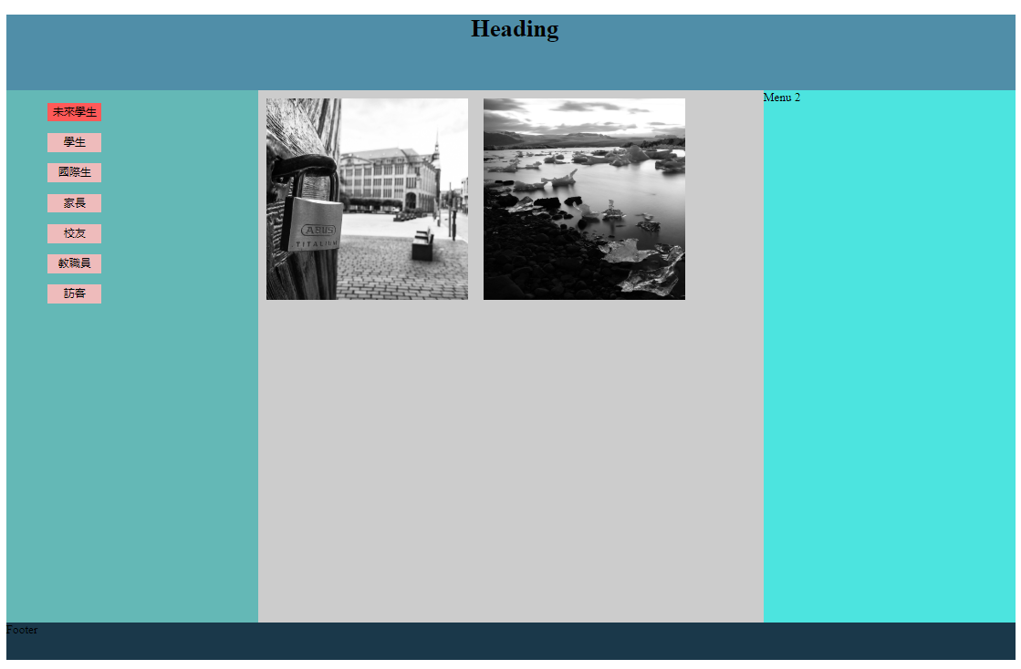

1. (20％) 請畫出小算盤，如下圖片，規定如下：  
   a. 本題只能用單純的html, css來設計，不能用bootstrap框架。  
   b. 不論視窗寬度如何移動，都要對中。border-radius: 10px  
   c 格式請愈接近愈好  
   檔名：calc_id.html (請將id改成你的學號)，css放在css/calc_id.css中，所有檔案全在p3目錄下。

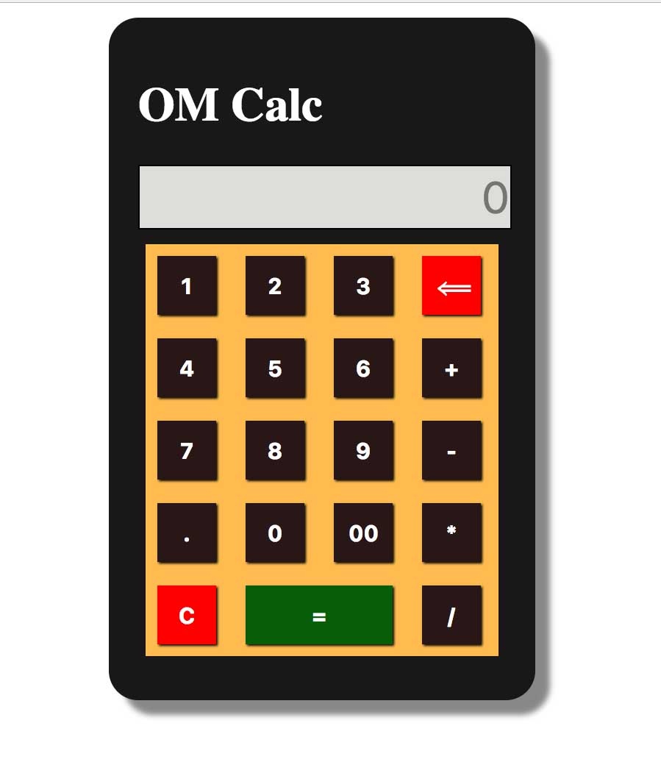

4. (20％) 請實作如下之圖片，寫上你個人的Profile Card，規定如下：  
a. 本題請用bootstrap框架來設計。  
b. Profile Card 不論視窗寬度如何移動，都要對中。  
c. Profile Card 要有邊界，border-radius: 10px  
d. font awesome, 代號依序為 “fas fa-heart”, “fas fa-phone”, “fas fa-comment”  
e. 格式請愈接近愈好  
檔名：profile_id.html (請將id改成你的學號)，css放在css/profile_id.cssl中，圖片請選擇一張你個人的圖片，Telephone、Email、Address之內容全部以英文填寫。所有檔案全部放在p4目錄下。  
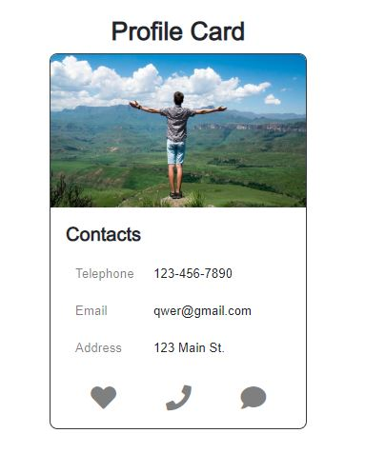

5. (20%) 請設計一個bootstrap navbar選單，上有四個選項，Github, Div Demo, Calculator, Profile Card四個選項，點選 Github, Div Demo, Calculator, Profile Card，必須從 p1, p2, p3, p4目錄中選取，四個選項隨意點選時要能正常顯示。

檔名：nav_id.html (請將id改成你的學號)，css放在nav_id.css中, js放在nav_id.js中。所有檔案全部放在最上層目錄，p1, p2, p3, p4是子目錄。

